物理システム工学科３年次「物性工学概論」第3回、2005.4.25配付資料
佐藤勝昭教員（副学長）専門分野：固体物理学
ホームページ：http://www.tuat.ac.jp/~katsuaki/ E-mail: satokats@cc.tuat.ac.jp

第2回に学んだこと
金属のいろいろ
金属の機械的性質：弾性、弾性限界（降伏点）、塑性(展性、延性)、脆性、疲労

第３回の講義内容
金属の高い電気伝導率
vt
V=Svt
Ｓ
電気伝導率(導電率) の式σ=neμ を導こう
キャリア密度n とすると、断面積S、単位時間の変位vtの中に含まれるキャリア数はnV=nSvt、この電荷量はQ=neV=neSvt.これより電流はI=Q/t=nevSとなる。従って、電流密度はJ=I/S=nev となる。
電子が電界Eのもとで得る速度vは、電子質量m、平均自由時間τ として、mv=eEτであるから
v=eEτ/m
従って、J= ne²τ E/m 、これをJ= σ Eと置くと、これより σ=ne²τ/m ここでσ ≡neμとすると移動度μが導入される。

高い熱伝導率
熱伝導＝格子熱伝導＋電子熱伝導
電子数が多い→電子熱伝導が大きい：
Wiedeman-Franzの法則κ/σ=LT （κ=熱伝導率、 σ=電気伝導率、L=ローレンツ数、T=絶対温度）
- [注] 逆は真ならず。熱伝導がよいからといって電気伝導率が高いとは限らない。
- 例）ダイヤモンド（格子振動による。）

金はなぜ金ぴかか？金属の光学的性質：
金属の色：金、銀、銅、鉄、白金
３原色：加法混色と減法混色/CIE色度図
・光の3原色（加法混色 ）
各色の強さを変えて混ぜ合わせると，いろいろな色の光になる。赤い光，緑の光，青い光を同じ強さで混ぜ合わせると， 白い光になる。
- 色の3原色 （減法混色）
各色を混ぜ合わせるといろいろな色ができる。マゼンタ・シアン・イエローを同じ割合で混ぜると黒になる。色の３原色(マゼンタ、シアン、黄)は光の３原色(緑、赤、青)の補色である。

ヒトが色を認識する仕組み
・３種類の錐体の刺激の程度により色を感じる

貴金属の色：選択反射

光は電磁波の一種である。つまりテレビやラジオの電波と同じように電界と磁界が振動しながら伝わっていく。

金属中に光がはいると金属中に振動電界ができる。この電界を受けて自由電子が加速され集団的に動く。

電子はマイナスの電荷を持っているので、電位の高い方に引き寄せられる。その結果電位の高い方にマイナスの電荷がたまり、電位の低い側にプラスの電荷がたまって、電気分極が起きる。
外から金属に光の電界が進入しようとすると、逆向きの電気分極が生じて電界を遮蔽してしまって光は金属中に入れないことを示す。光が入れないということは、いいかえれば、光が全部反射されてしまうということを意味する。
P
＋
－
+
+
+
+
+
+
+
+
+
+
+
+
+
+
+
+
+
+
+
+
+
+
+
+
+
+
+
+
+
+
+
+
+
+
+
+
+
+
+
+
+
-
E
電界の印加により電子と核の相対位置が変化し、逆向きの分極を生じる

電子分極の古典電子論
電子の位置をu、有効質量をm*、散乱の緩和時間をτとすると、自由電子に対する運動方程式は、
$m\frac{d^{2}u}{{\text{dt}}^{2}}+\frac{m}{τ}\frac{\text{du}}{\text{dt}}=\text{qE}$

ここで、E、uにｅ-iωtの形を仮定し、代入すると
$\left(−{mω}^{2}−\frac{\text{im}ω}{τ}\right)u_{0}\text{exp}\left(−iωt\right)={\text{qE}}_{0}\text{exp}\left(−iωt\right)$

これより変位uはEの関数として次のように表される
$u_{0}={{\text{qE}}_{0}}/{\left(−{mω}^{2}−\frac{\text{im}ω}{τ}\right)}=−\frac{q}{m}\frac{1}{ω\left(ω+i/τ\right)}E_{0}$

自由電子による分極P＝-Nquの式に代入し
$P=\text{Nqu}=−\frac{{\text{Nq}}^{2}}{m}\frac{1}{ω\left(ω+i/τ\right)}E$

D=ε₀ε_{r}E=ε₀E+Pの式を使うことにより、
$D=ε_{0}E+P=ε_{0}E−\frac{{\text{Nq}}^{2}}{m}\frac{1}{ω\left(ω+i/τ\right)}E≡ε_{r}ε_{0}E$

これより
$ε_{r}=1−\frac{{\text{Nq}}^{2}}{{mε}_{0}}⋅\frac{1}{ω\left(ω+i/τ\right)}=1−\frac{ω_{p}^{2}}{ω\left(ω+i/τ\right)}$

誘電率は複素数
これをドルーデの式 という。
$ω_{p}^{2}=\frac{{\text{Nq}}^{2}}{{mε}_{0}}$ここに

である。ω_{p} はプラズマ角振動数である。

- $ε_{r}=1−\frac{ω_{p}^{2}}{ω^{2}}$電子散乱のない場合（τ→∞）

この式より、ω=ωp(プラズマ角振動数)のときゼロを横切る。
ω<ωpのとき比誘電率εr<0である。
ε”
負の誘電率は、電界と電束密度が逆向きで、電界が物質内に入り込めないことを意味する。
ω_{p}=2eV
/τ=0
ε’
このとき反射率は？
負の誘電率と反射率
電磁気学によれば、反射率Rは
$R=\left|\frac{\sqrt{ε_{r}}−1}{\sqrt{ε_{r}}+1}\right|$

で表される。もし、比誘電率ε_{r}が負の実数ならば、aを正の数として、 ε_{r}＝-aと表されるから、上の式に代入して
$R={\left|\frac{\sqrt{ε_{r}}−1}{\sqrt{ε_{r}}+1}\right|}^{2}={\left|\frac{\sqrt{−a}−1}{\sqrt{−a}+1}\right|}^{2}={\left|\frac{i\sqrt{a}−1}{i\sqrt{a}+1}\right|}^{2}=\frac{a+1}{a+1}=1$

すなわち100%反射する。

- 減衰項（電子散乱）のある場合
比誘電率ε_{r}は複素数で表され、実数部をε‘_{r}、虚数部をε”_{r}とすると、 ε_{r}＝ ε’_{r}＋i ε”_{r}
実数部、虚数部に分けて書くと下記のようになる。
$\begin{aligned}ε_{r}^{'}=1−\frac{ω_{p}^{2}}{ω^{2}+1/τ^{2}} \\ ε_{r}^{''}=\frac{ω_{p}^{2}}{\text{ωτ}\left(ω^{2}+1/τ^{2}\right)}\end{aligned}$
実数部：電界と電束が同相

虚数部：電界と電束の位相が90度ずれている

グラフにすると図のようになる。
ωp=2eV, /τ=0.3eV

誘電率の実数部がゼロを切るのは、
$ω=\sqrt{ω_{p}^{2}−1/τ^{2}}$

負の誘電率をもつと光は中に入り込めず、強い反射が起きる。
貴金属の誘電率スペクトル
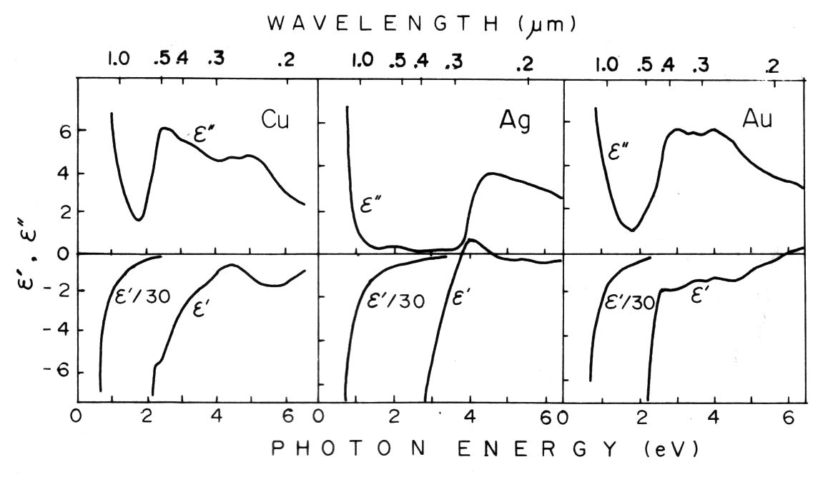
Drudeだけでは説明できない。これは、正確にはバンド間遷移によるものであるが、ここでは、束縛電子によると説明しておく。

束縛電子による電子分極
電子の位置をu、質量をm、固有振動の減衰時間をτ0とすると、束縛電子に対する運動方程式は、
$m\frac{d^{2}u}{{\text{dt}}^{2}}+\frac{m}{τ_{0}}\frac{du}{\text{dt}}+{mω}_{0}^{2}u=qE$
ここで、E、uにｅ^{-iωt}の形を仮定し、代入すると
これより変位$u_{0}={{\text{qE}}_{0}}/m\left(ω_{0}^{2}−ω^{2}−\frac{iω}{τ_{0}}\right)=\frac{q}{m}\frac{1}{ω_{0}^{2}−ω\left(ω+i/{τ_{0}}\right)}E_{0}$uはEの関数として次のように表される
ωp=2eV
ω₀=1.5eV

ε”

電子分極P＝-Nquの式に代入し
ε’
$P_{0}={\text{Nqu}}_{0}=\frac{{\text{Nq}}^{2}}{m}\frac{1}{ω_{0}^{2}−ω\left(ω+i/{τ_{0}}\right)}E_{0}$$ε_{r}=1+\frac{{\text{Nq}}^{2}}{{mε}_{0}}⋅\frac{1}{ω_{0}^{2}−ω\left(ω+i/{τ_{0}}\right)}=1+\frac{ω_{p}^{2}}{ω_{0}^{2}−ω\left(ω+i/{τ_{0}}\right)}$これより

これをローレンツ型のスペクトルという。

自由電子によるドルーデ項と束縛電子によるローレンツ項を加えたものが、右図である。
実際には、ω₀の異なるたくさんの束縛項のため、より複雑になる。

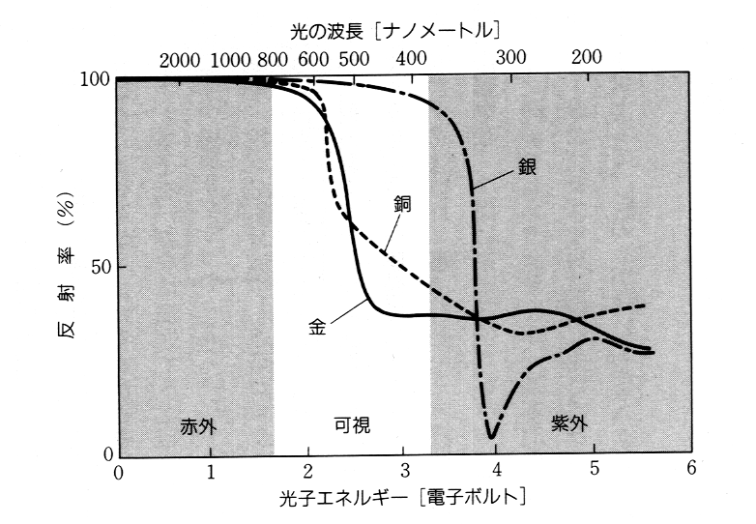

第３回の問題

問1：Naは原子１個につき１個のs電子を結晶に供給する。Naの結晶構造は体心立方(bcc)で、格子定数はa=4.3×10⁻¹⁰mである。Naの電子密度nを求めよ。

問2：Naの電気抵抗率は4.75 ×10⁻⁸Ωmである。
ρ=1/σ=m/ne²τ の式を利用して、平均自由時間（散乱の緩和時間） τ を計算せよ。

問３：Naのプラズマ角振動数ωpを求めよ。（単位rad/s）
また、波長はいくらか。
4.3 ×10⁻¹⁰m

Naの抵抗率から電子の平均自由時間τ
を見積もる

Na は、原子あたり1 個の外殻電子を供給する。

Na の結晶構造：bcc( 体心立方格子) 、格子定数は4.3 ×10⁻¹⁰m 、単位格子体積V = （ ）m³

1つの単位胞(unit cell)に原子はいくつあるか。 単位格子あたりN= （ ）原子

電子密度はn= N/V = （ ）個/m³

ρ=1/σ=m/ne²τ

Na の抵抗率ρ=4.75×10⁻⁸Ωm
宿題：5月10日締め切り
自由電子に対する運動方程式を解いて、電界Eを加えたときの電子変位uを求め、P=nquを使って分極Pを計算し、D=ε₀P+E、D= εrε₀Eからεrに対する式(Drudeの式)を求めよ。
金属の電気抵抗率（物理定数表(朝倉書店)より）

Li  9.32 | Be  3.25 |  |  |  |  |  |  |  |  |  |  | B | C | N | O
Na  4.7 | Mg  4.30 |  |  |  |  |  |  |  |  |  |  | Al  2.74 | Si | P | Se
K  7.19 | Ca  3.35 | Sc  46.8 | Ti  47 | V  19.8 | Cr  12.9 | Mn  136 | Fe  9.8 | Co  5.80 | Ni  7.04 | Cu  1.70 | Zn  6.17 | Ga  14.8 | Ge | As  29 | S
Rb  12.5 | Sr  21.5 | Y | Zr  45 | Nb  14.5 | Mo  5.33 | Tc | Ru  7.37 | Rh  4.78 | Pd  10.55 | Ag  1.61 | Cd  7.28 | In  8.75 | Sn  11 | Sb  41.3 | Te
Cs  19.9 | Ba  39 | Ln | Hf  30.6 | Ta  13.1 | W  5.44 | Re  18.6 | Os  9.13 | Ir  5.07 | Pt  10.42 | Au  2.20 | Hg  95.9 | Tl  16.4 | Pb  21.0 | Bi  116 | Po  46
Fr | Ra | Ac

金属の熱伝導率（物理定数表(朝倉書店)より）
Li  0.82 | Be  2.2 |  |  |  |  |  |  |  |  |  |  | B | C | N | O
Na  1.25 | Mg  1.53 |  |  |  |  |  |  |  |  |  |  | Al  2.35 | Si | P | Se
K  1.09 | Ca  0.98 | Sc | Ti  0.22 | V | Cr  0.95 | Mn | Fe  0.84 | Co | Ni  0.91 | Cu  4.01 | Zn  1.19 | Ga | Ge | As | S
Rb | Sr | Y | Zr  0.22 | Nb  0.51 | Mo  1.35 | Tc | Ru | Rh  1.51 | Pd | Ag  4.28 | Cd  0.98 | In  0.87 | Sn  0.67 | Sb  0.26 | Te
Cs | Ba | Ln | Hf | Ta  0.57 | W  1.70 | Re | Os | Ir  1.60 | Pt  0.73 | Au  3.18 | Hg | Tl  0.47 | Pb  0.35 | Bi  0.11 | Po
Fr | Ra | Ac

